Η ΙΣΤΟΡΙΑ ΤΟΥ ΣΧΟΛΕΙΟΥ ΜΑΣ
από τον Δημήτρη Παδαρνίτσα

Η ίδρυση του Σχολείου
Η μητέρα μου ήταν μαθήτρια του 4ου Γυμνασίου και 4ου Λυκείου Ηλιούπολης.
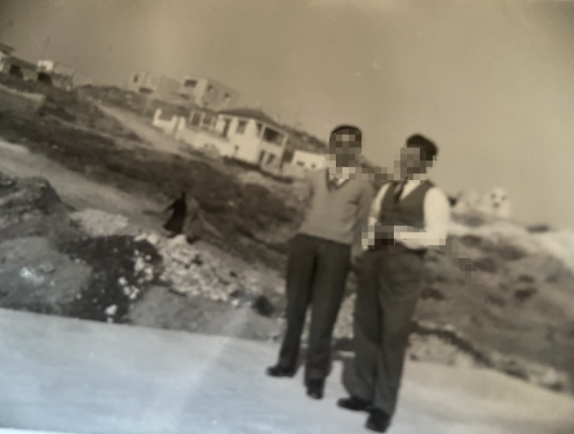
Μάλιστα η μητέρα μου και οι συμμαθητές της ήταν οι πρώτοι που μπήκαν στο καινούργιο τότε σχολείο.
Φωτογραφία 1. 1960: ο χώρος που είναι χτισμένο το σχολείο μας σήμερα.
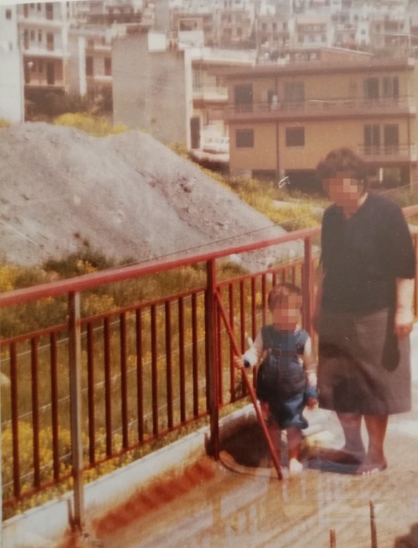
Στην Α΄( 1982-83) και Β΄ Γυμνασίου (1983-1984), ήταν φιλοξενούμενοι στο 7ο Δημοτικό Ηλιούπολης, επειδή δεν είχαν ολοκληρωθεί οι εργασίες στο κτίριο. Έτσι μαθήματα στο καινούριο σχολείο παρακολούθησαν για πρώτη φορά στην Γ΄ Γυμνασίου (1984-1985), όταν λειτούργησε για πρώτη φόρα ως 4ο Γυμνάσιο και 4ο Λύκειο Ηλιούπολης. Κάθε τάξη είχε 5 τμήματα και λειτουργούσε πρωί και απόγευμα. Πρώτη Διευθύντρια του σχολείου ήταν η κυρία Κοντογόνη Βασιλική.
Αιτία ίδρυσης του σχολείου αποτέλεσε η πρωτοβουλία των κατοίκων. Υπήρχε μεγάλο πρόβλημα, γιατί τα παιδιά της περιοχής, αναγκάζονταν να πηγαίνουν ή στο 2ο Γυμνάσιο και 1ο Λύκειο Ηλιούπολης, ή στο 1ο Υμηττού. Και τα δύο σχολεία ήταν σε μεγάλη απόσταση, γι’ αυτό και οι κάτοικοι της περιοχής πάλευαν διαρκώς να δημιουργηθεί ένα σχολείο στη γειτονιά τους.
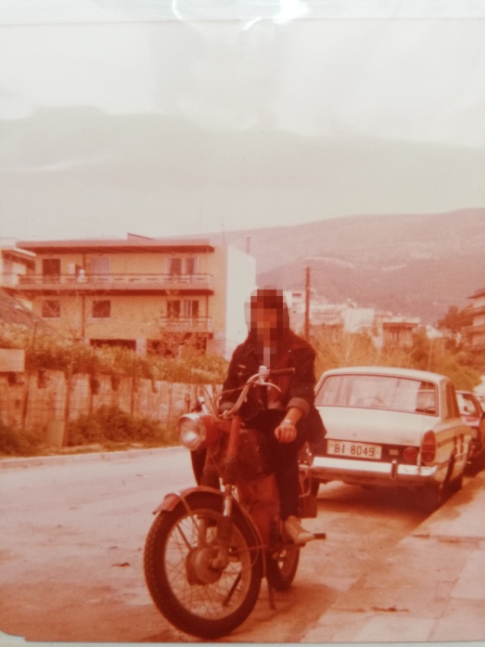
Οι εργασίες κατασκευής
Φωτογραφία 2. Οι εργασίες ξεκίνησαν.
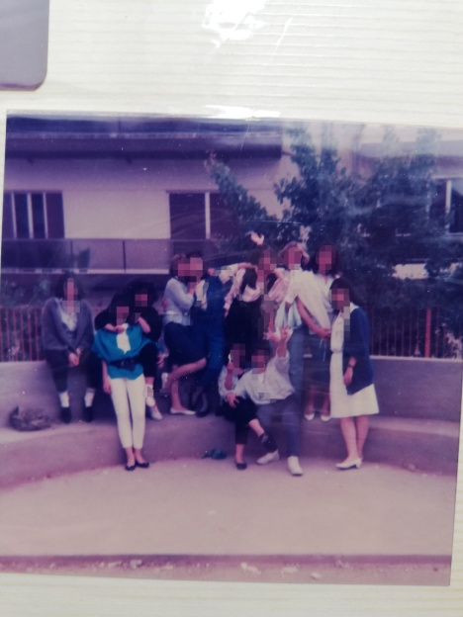
Για πολλά χρόνια υπήρχε μόνο ένας τσιμεντένιος μαντρότοιχος γύρω από το χώρο, σαν περίφραξη. Το σχολείο χτίστηκε όλο μαζί Γυμνάσιο και Λύκειο και λειτούργησε μαζί. Αρχικά έφτιαξαν τον σκελετό των κτιρίων και στην συνέχεια ένωναν τεράστια τσιμεντένια έτοιμα κομμάτια σαν lego, το ένα δίπλα στο άλλο.
Φωτογραφία 4: Ο τσιμεντένιος μαντρότοιχος γύρω από το σχολείο.
Από τότε μέχρι σήμερα δεν έχει αλλάξει ριζικά. Η μορφή του είναι σχεδόν ίδια εξωτερικά. Τα λυόμενα, κάποια εξωτερικά στέγαστρα και η βλάστηση διαφέρουν. Έχουν όμως δημιουργηθεί καινούριες αίθουσες και εργαστήρια που δεν υπήρχαν παλιά, όπως η αίθουσα πολλαπλών χρήσεων, τεχνολογίας, πληροφορικής και εικαστικών.
Φωτογραφία 3. Τα ημικύκλια χωρίς στέγαστρα.

Τα μαθήματα .... και η διασκέδαση
Στα μαθήματα που διδάσκονταν τότε εντοπίζουμε αρκετές διαφορές συγκριτικά με τα σημερινά. Οι διαφορές στα μαθήματα ήταν:

- Η έκθεση αποτελούσε ξεχωριστό διδακτικό αντικείμενο και είχε δική της βαθμολογία.
- Αρχαία Ελληνικά διδάσκονταν μόνο από μετάφραση και όχι από το πρωτότυπο. Η διδασκαλία της Αρχαίας Ελληνικής Γλώσσας από το πρωτότυπο ξεκινούσε στην Α΄ Λυκείου.
- Διδάσκονταν μόνο μία ξένη γλώσσα, την οποία δεν την επέλεγαν. Οι μαθητές του 4^{ου} Γυμνασίου έκαναν μόνο Γαλλικά.
- Αντί για Οικιακή Οικονομία διδάσκονταν Οικοκυρικά, τα οποία ήταν υποχρεωτικά και στις τρεις τάξεις του Γυμνασίου.
- Στη Β’ Γυμνασίου διδάσκονταν ανθρωπολογία και όχι Βιολογία.

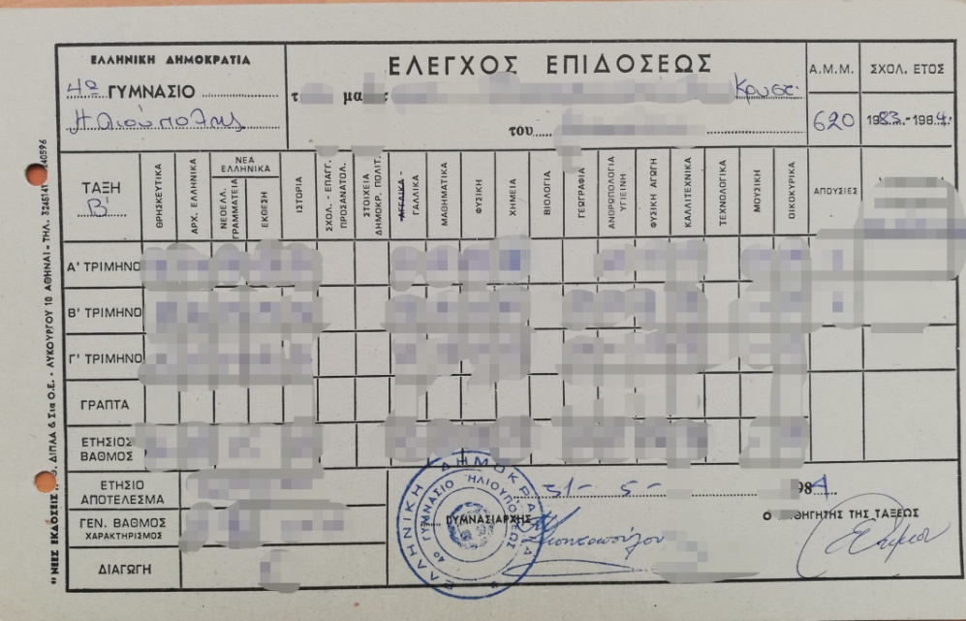
Η εκπαιδευτική διαδικασία περιελάμβανε την παράδοση του μαθήματος από τον καθηγητή, την εξέταση που γινόταν με τον κατάλογο ( δηλαδή, ο καθηγητής άνοιγε τον κατάλογό του με τα ονόματα των μαθητών και τους εξέταζε) και φυσικά τα διαγωνίσματα, από τα οποία κάποια ήταν προειδοποιημένα και κάποια απροειδοποίητα.
Φωτογραφία 5. Έλεγχος επίδοσης.
Μία άλλη σημαντική διαφορά είναι πως το σχολικό έτος χωριζόταν σε 3 τρίμηνα και οι γονείς έπαιρναν τον έλεγχο επίδοσης, κάθε τρίμηνο!
Φυσικά, έκαναν περιπάτους, μονοήμερες εκδρομές, εκπαιδευτικές επισκέψεις σε αρχαιολογικούς χώρους, εργοστάσια και εταιρίες, ενώ οι χοροεσπερίδες, η λαχειοφόρος αγορά, ή όποια άλλη δραστηριότητα διοργάνωνε το κάθε τμήμα, πραγματοποιούνταν σε μαγαζιά διασκέδασης ή εστίασης εκτός σχολείου.
Και τέλος δεν υπήρχαν καταλήψεις, όπως σήμερα.
Επίλογος
Όσο για ιστορίες… πάρα πολλές. Μεγαλώνουμε μαζί του!! Το πράσινο που βλέπω από το παράθυρο μου, είναι τα δέντρα που είχαν φυτέψει η μαμά μου και οι συμμαθητές της, γι΄ αυτό όλοι οι κάτοικοι της γειτονιάς μου, το αγαπάνε και το προστατεύουν, όσο μπορούν, από βανδαλισμούς, πυρκαγιές, πλημμύρες...

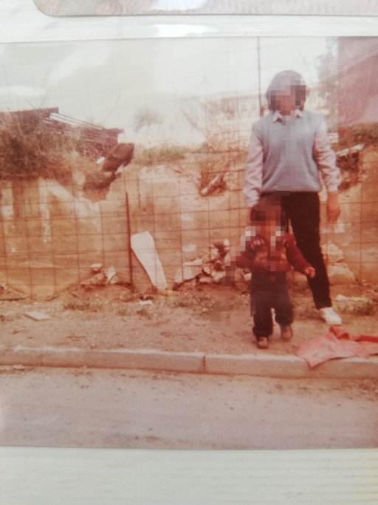
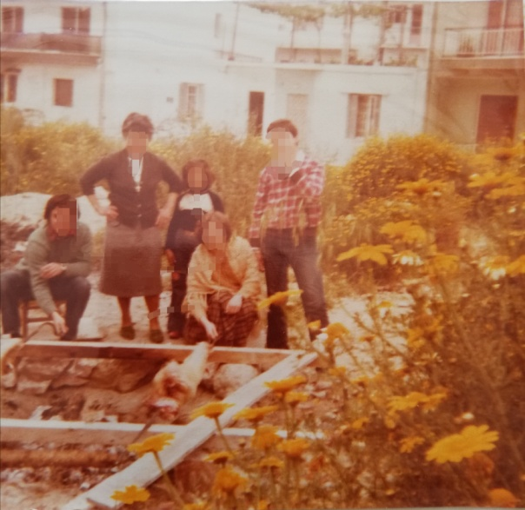

Φωτογραφίες 6 & 7: Πάσχα 1977 στο χώρο γύρω από το σχολείο.

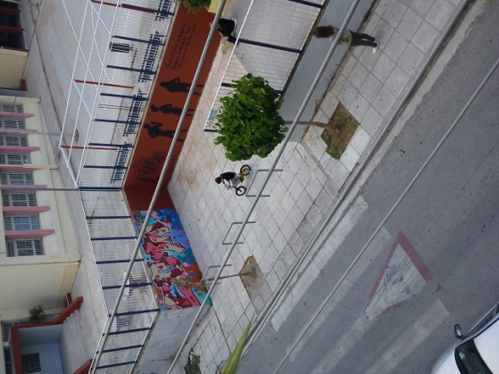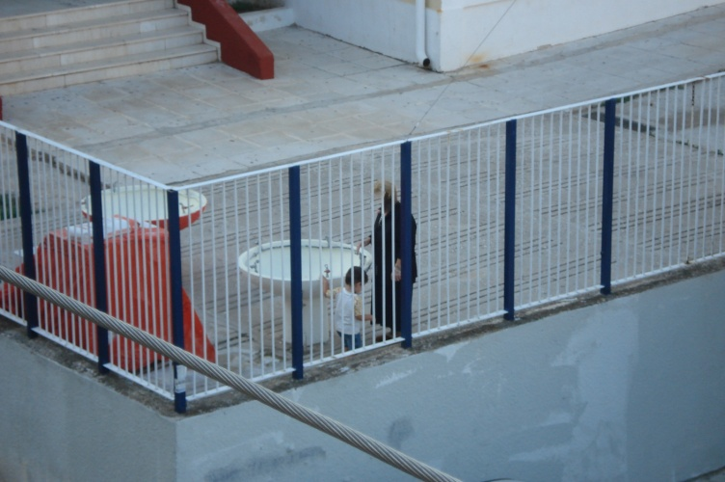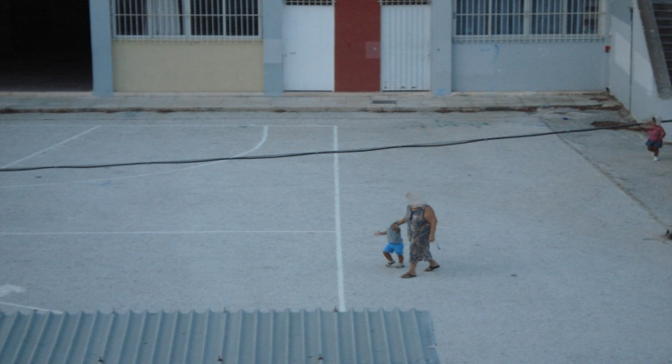
Φωτογραφίες 8 & 9& 10 . Το σχολείο. Πραγματικά έχω μεγαλώσει μέσα σε αυτό.

